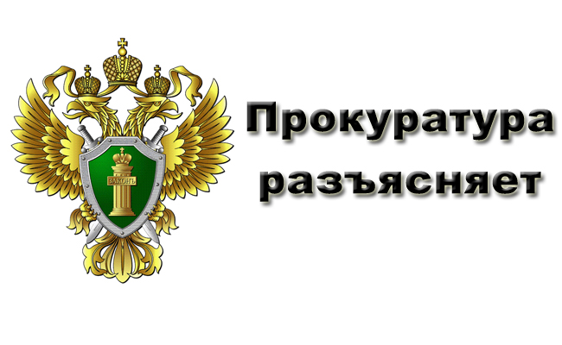

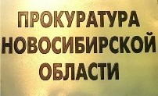

ЧТО НУЖНО ЗНАТЬ О КОРРУПЦИИ
Согласно определению, данному в ст.1 Федерального закона «О противодействии коррупции», коррупция - это:
а) злоупотребление служебным положением, дача взятки, получение взятки, злоупотребление полномочиями, коммерческий подкуп либо иное незаконное использование физическим лицом своего должностного положения вопреки законным интересам общества и государства в целях получения выгоды в виде денег, ценностей, иного имущества или услуг имущественного характера, иных имущественных прав для себя или для третьих лиц либо незаконное предоставление такой выгоды указанному лицу другими физическими лицами;
б) совершение указанных выше деяний от имени или в интересах юридического лица.
Злоупотребление- это проступок, состоящий в незаконном, преступном использовании своих прав, возможностей.
Коммерческий подкуп - незаконные передача лицу, выполняющему управленческие функции в коммерческой или иной организации, денег, ценных бумаг, иного имущества, оказание ему услуг имущественного характера, предоставление иных имущественных прав за совершение действий (бездействие) в интересах дающего в связи с занимаемым этим лицом служебным положением.
Взятка – это деньги или материальные ценности, даваемые должностному лицу как подкуп, как оплата караемых законом действий.
Предметом взяточничества и коммерческого подкупа, наряду с деньгами, ценными бумагами, иным имуществом, могут быть незаконные оказание услуг имущественного характера и предоставление имущественных прав.
Дача взятки - выражается в действии - передаче должностному лицу лично или через посредника предмета взятки за:
а) за совершение должностным лицом входящих в его служебные полномочия действий (бездействия) в пользу взяткодателя или представляемых им лиц;
б) за способствование должностным лицом в силу своего должностного положения совершению указанных действий (бездействия);
в) за общее покровительство или попустительство по службе;
г) за совершение должностным лицом незаконных действий (бездействия).
Получение взятки выражается в получении должностным лицом лично или через посредника предмета взятки.
Посредничество во взяточничестве - это непосредственная передача взятки по поручению взяткодателя или взяткополучателя либо иное способствование взяткодателю и (или) взяткополучателю в достижении либо реализации соглашения между ними о получении и даче взятки.

В Российской Федерации правовую основу противодействия коррупции составляют Конституция Российской Федерации, общепризнанные принципы и нормы международного права, международные договоры Российской Федерации, Федеральный закон от 25 декабря 2008 года N 273-ФЗ "О противодействии коррупции", Федеральный закон от 7 августа 2001 года N 115-ФЗ "О противодействии легализации (отмыванию) доходов, полученных преступным путем, и финансированию терроризма" и другие нормативные правовые акты, направленные на противодействие коррупции
В целях уголовно-правового обеспечения противодействия коррупции и в интересах выполнения международных обязательств Уголовный кодекс Российской Федерации устанавливает ответственность за совершение коррупционных преступлений.
Наиболее распространенными и опасными являются следующие преступления.

Статья 290 УК РФ. Получение взятки

Получение взятки наказывается штрафом в размере до стократной суммы взятки с лишением права занимать определенные должности или заниматься определенной деятельностью на срок до трех лет либо лишением свободы на срок до пятнадцати лет со штрафом в размере семидесятикратной суммы взятки.

Статья 291 УК РФ. Дача взятки
Дача взятки наказывается штрафом в размере до девяностократной суммы взятки либо лишением свободы на срок до двенадцати лет со штрафом в размере семидесятикратной суммы взятки.

Статья 291.1 УК РФ. Посредничество во взяточничестве

Посредничество во взяточничестве наказывается штрафом в размере до девяностократной суммы взятки с лишением права занимать определенные должности или заниматься определенной деятельностью на срок до трех лет либо лишением свободы на срок до двенадцати лет со штрафом в размере семидесятикратной суммы взятки.

Статья 204 УК РФ. Коммерческий подкуп

Коммерческий подкуп наказывается штрафом в размере до девяностократной суммы коммерческого подкупа с лишением права занимать определенные должности или заниматься определенной деятельностью на срок до трех лет либо лишением свободы на срок до двенадцати лет со штрафом в размере до пятидесятикратной суммы коммерческого подкупа.



